SONORIZARI EVENIMENTE

Echipamentele precum si nivelul de sonorizare se aleg în functie de mai multi factori precum: numarul invitatilor, tipul salii, locul (exterior, interior), dorintele clientului.
Din experienta acumulata de noi de-a lungul anilor în sonorizarea unor astfel de evenimente au rezultat urmatoarele configuratii, care corespund celor mai multor cereri. Aceste configuratii sunt flexibile în functie de locatie si cerintele dvs.

Pachet sonorizare 1 - Standard

-descriere: sonorizare 700 W, microfon, laptop, mixer dj ,amplificator
-aplicatii: nunti, botezuri, petreceri pivrate, aniversari, banchete
pentru maxim 150 persoane.

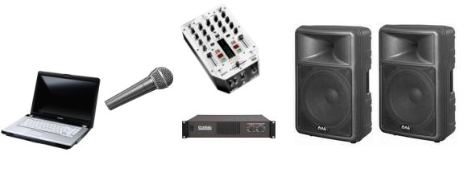

Pachet sonorizare 2 – Standard Plus

-descriere: sonorizare 1400 W, microfon, laptop, mixer dj ,amplificator -aplicatii: nunti, botezuri, petreceri pivrate, aniversari, banchete
pentru maxim 250 persoane.
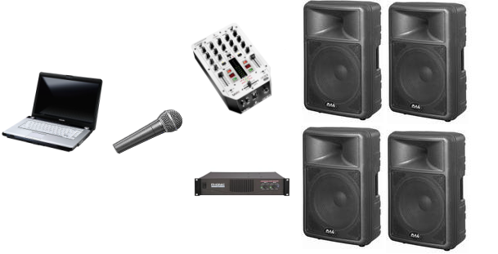
Pachet sonorizare 3 – Party

-descriere: sonorizare 1900 W, microfon, laptop ,consola mixaj , 2 x amplificator
-aplicatii: nunti, botezuri, petreceri pivrate, aniversari, banchete
pentru maxim 350 persoane.
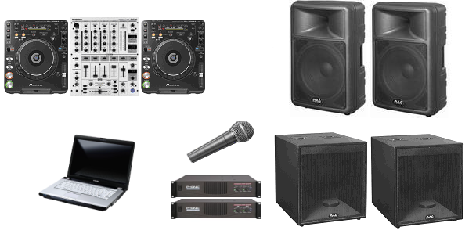

Pachet sonorizare 4 – Party Plus

-descriere: sonorizare 2600 W, microfon, laptop, consola mixaj,
2 x amplificator
-aplicatii: nunti, botezuri, petreceri pivrate, aniversari, banchete
pentru maxim 500 persoane

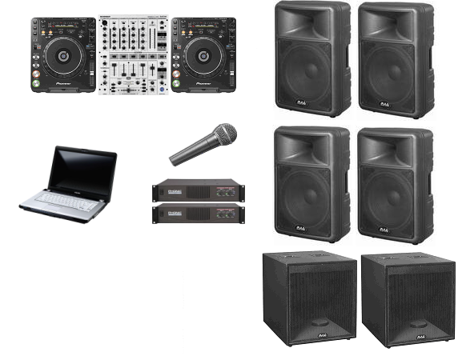

optional:

stroboscop 1500 W:

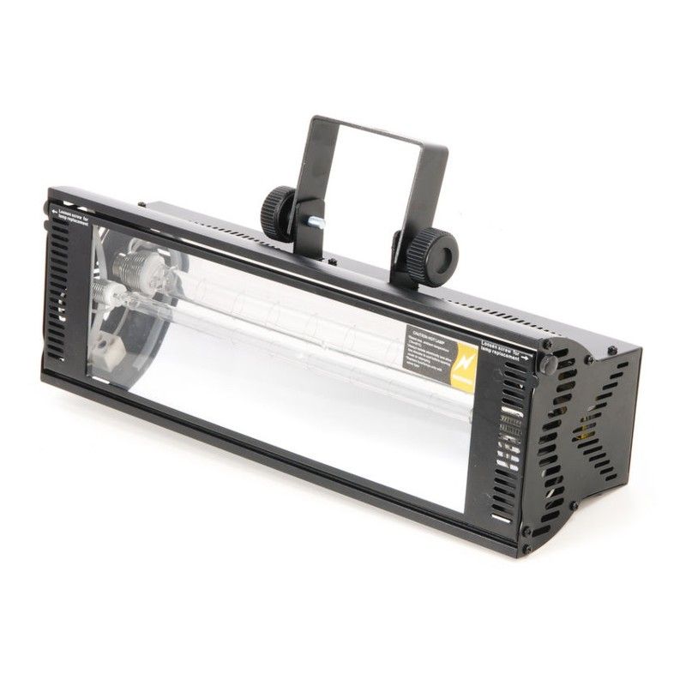

laser verde:

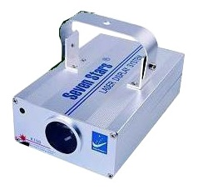

masina de fum:

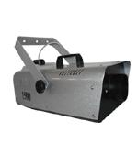

preturi:

-Pachetul standard 500 Ron

-Pachetul standard plus 650 Ron

-Pachetul party 850 Ron

-Pachetul party plus 1000 Ron

-stroboscop 100 Ron

-laser 150 Ron

-masina de fum 150 Ron

Fiecare pachet dispune de un Dj. profesionist adaptabil cerintelor publicului cu o discografie de peste 10 000 de titluri.

Contractele incheiate cu cel putin 3 luni inainte de inceperea evenimentului si care au un avans de 40%,beneficiaza de 10% reducere

Contact:

Tel: 0748155799 e-mail: dj_ovi_23@yahoo.com
site: www.ovisound.ro

